Árbitro britânico “pescando” com as linhas de fronteira. A legenda faz alusão à experiência do árbitro escolhido na resolução de litígios e demarcações fronteiriças. Revista Caras y Caretas, 1898.

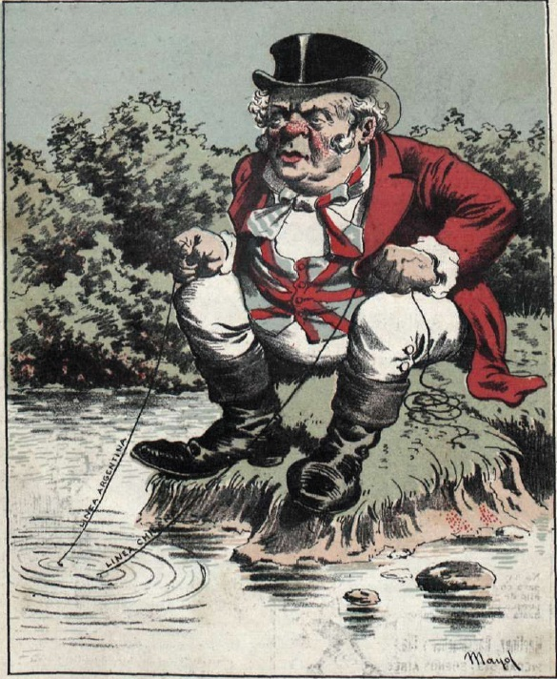
Legenda:

Aunque las líneas ha echado,
enredadas en el fondo,
no ha que quedar sin pescado,
porque es hombre acostumbrado
á pescar por lo más hondo.

Revista Caras y Caretas. 1ª edição, Agosto de 1898. Disponível em:
http://hemerotecadigital.bne.es/datos1/numeros/internet/Argentina/Caras%20y%20caretas%20(Buenos%20Aires)/1898/189810/18981008/18981008_00001.pdf#page=1

